Nº EMPENHO: 6536
NOTA DE DESPESA: 31262
NOME: NATALIA LEOCADIA DE OLIVEIRA
MÊS REFERÊNCIA: SETEMBRO/2025

COMPROVANTE DE PAGAMENTO  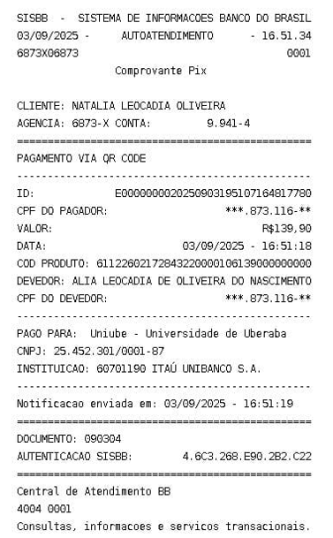 | COMPROVANTE DE DEVOLUÇÃO  